- 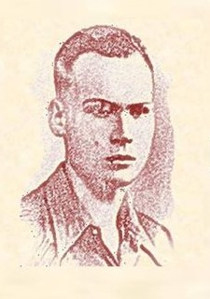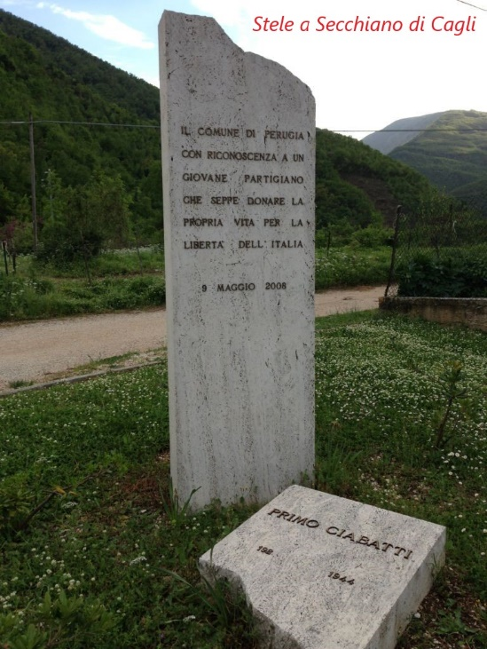

Ciabatti Primo

Postelegrafonico. Comunista. Presso l'Anagrafe del Comune di Citerna (Perugia, ma allora in provincia di Arezzo) è registrata la nascita, il 21 aprile 1920, di Primo Dino Parioli, subito affidato al brefotrofio di Città di Castello. La madre naturale, Ciabatti Letizia, lo riconosce il 21 giugno 1924, cosicché assume il suo cognome. Il “Citto” (come sarebbe stato sempre soprannominato per via dell'accento toscano) passa poi al Collegio degli Orfani di Gubbio. Crescendo quel tipo di vita si addice sempre di meno al suo temperamento, tanto da spingerlo anche ad una breve fuga. Lì ha tuttavia l'opportunità di conoscere il coetaneo Riccardo Tenerini, con cui condivide una fraterna amicizia e i destini fino a pochi giorni dalla morte. Proprio questa vicinanza gli permette, terminato l'Avviamento professionale, di entrare in contatto con gli antifascisti perugini e con l'universo che ruota attorno ad Aldo Capitini. Il filosofo si prende cura di questi ragazzi e, in maniera come sempre disinteressata in questi casi, della loro educazione. L'aiuto economico è garantito dalla solidarietà degli antifascisti perugini, fra cui vi sono alcuni parenti di Tenerini, cosicché i due ragazzi possono iscriversi all'Istituto magistrale di Perugia. Terminati gli studi magistrali, sempre grazie al sostentamento degli antifascisti perugini riesce a trovare un impiego alle Poste. Dal punto di vista politico, forte di anni di insegnamento capitiniano, ha ormai da tempo maturato una profonda e cosciente opposizione al fascismo. Insieme a Tenerini sta però vivendo una metamorfosi che lo porta, nel periodo successivo all'entrata in guerra dell'Italia, ad allontanarsi dalla nonviolenza e dal liberalsocialismo del maestro per abbracciare un comunismo ammantato dalla fiera propensione all'attivismo. In collaborazione con l'inseparabile amico, e con l'aiuto logistico di Cardinali e Tomassini, è responsabile del gesto più eclatante compiuto dagli antifascisti di Perugia prima dell'autunno 1943: la mattina del 6 giugno 1941 la città si sveglia con i muri di diversi luoghi significativi imbrattati di scritte nere contro il “duce”, la “guerra fascista” e inneggianti all'opposizione al regime. La polizia, nonostante l'immediata presa di provvedimenti e qualche decina di arresti, non riesce ad individuare in Ciabatti e Tenerini i responsabili. Nel dicembre 1942 arriva la chiamata alle armi con assegnazione a Campobasso, ma anche in tale contesto non esita a fare propaganda e proselitismo fra i commilitoni. Nel maggio 1943 la polizia perugina sferra un ulteriore attacco alla rete degli oppositori e vengono colpiti anche Tenerini e Ciabatti. Relegati in isolamento alla Rocca di Spoleto, rivedono la luce solo a fine luglio 1943.
Alla fine di agosto entra formalmente, con Tenerini, nell'organizzazione comunista di Perugia. Con l'8 settembre l'indicazione del Comitato antifascista e del Partito comunista italiano (Pci) locale è di correre al Distretto militare, chiedere armi e la collaborazione del presidio in vista dell'arrivo dei tedeschi. Ciabatti vi si reca, insieme a Tenerini e a diversi altri giovani, ma la risposta è negativa e un violento alterco con un ufficiale porta anche all'arresto di Ilvano Rasimelli. Ad ottobre l'iniziativa del Pci sfocia nella costituzione di una prima formazione che si sistema a monte Malbe, di cui Ciabatti fa parte insieme – fra gli altri – a Tenerini, Dario Taba, Alberto Mancini, Ugo Marinelli ed Enea Tondini. A lui spetta l'incarico di mantenere i contatti con le formazioni che vanno costituendosi nell'alta valle del Tevere. Il passaggio dalla fase organizzativa a quella operativa è lungo e difficoltoso, solo a gennaio la formazione inizia l'attività militare trasferendosi sulle colline fra Deruta, Cannara e Bettona. La brigata, intitolata al comunista folignate Francesco Innamorati, da poco caduto, vede Ciabatti ai massimi gradi di responsabilità militare. Lo sbandamento dovuto al rastrellamento del 6 marzo riporta tutti i reduci dallo scontro verso Perugia, ma Ciabatti, insieme a Tenerini e Marinelli, riesce a compiere una difficile missione di recupero delle armi, poi nascoste nel capoluogo. Ad aprile, mentre la formazione si va riorganizzando in vista dello spostamento ad Agello (Magione, Pg), patisce un serio aggravamento delle condizioni di salute, con le restrizioni della vita alla macchia che hanno pregiudicato un organismo da sempre minato da una grave patologia polmonare. Per questo viene deciso di concedergli un periodo di riposo presso alcuni parenti di Arezzo, al termine del quale (fine maggio) avrebbe raggiunto la brigata “S. Faustino Proletaria d'Urto” a Pietralunga. Nell'avviarsi verso l'alta valle del Tevere trasgredisce però agli accordi e devia per raggiungere subito i compagni. Qui è accolto dal prof. Bruno Enei, che ha avuto come insegnante a Gubbio, il quale vistolo in quelle condizioni si cura di organizzarne lo spostamento verso i parenti. Il 7 maggio, mentre riposa presso una famiglia di contadini non lontano da Secchiano (Cagli, Pu), è sorpreso dai tedeschi che lo obbligano ad alzarsi e mettersi in cammino, freddandolo poco dopo con una raffica di mitra. La brigata di cui ha fatto parte fino a marzo, che nel frattempo ha ripreso a combattere fra Agello e il lago Trasimeno, continuando sino a fine giugno, assume subito il suo nome.
Il 6 maggio 1945 si tengono a Perugia i funerali solenni. Dal 1964 la sua ultima dimora è rappresentata da un monumento in travertino a pochi metri di distanza da quello che segna la tomba di Mario Grecchi. È riconosciuto partigiano combattente della brigata “Francesco Innamorati” dal 15 ottobre 1943 al 7 maggio 1944.
Tommaso Rossi
.
Link video
https://youtu.be/geKovwxBqDg

